Тема: «Охрана животных».
Предметная программа и её автор:
УМК «Школа России» Окружающий мир А.А.Плешаков
Цель урока: познакомить с животными, которые внесены в Красную книгу; рассмотреть экологические правила, которые должны выполнять люди.
Планируемые результаты:
-личностные: проявлять ценностное отношение к природному миру, осознавать важность Красной книги для сохранения редких и исчезающих видов животных.
-предметные: формировать представления о негативном и позитивном влиянии деятельности человека на многообразие видов животных, познакомить с Красной книгой России , с редкими животными, занесёнными в Красную книгу.
Тип урока: Изучение нового материала
Ход урока.
I. Организационный момент.
Давайте вместе Землю украшать,
Сажать сады, цветы сажать повсюду.
Давайте вместе Землю уважать
И относиться с нежностью, как к чуду!
Мы забываем, что она у нас одна –
Неповторимая, ранимая, живая.
Прекрасная: хоть лето, хоть зима…
Она у нас одна, одна такая!
II. Актуализация опорных знаний.
1. О чём говорится в этом стихотворении?
2.Что может произойти с деревьями, если в лесу станет мало птиц?
3.- Почему необходимо стирать пыль с листьев комнатных растений? ( вставьте буквы и узнаете почему) . Индивидуальная работа. Приложение № 1
-Какие растения лучше всего очищают воздух от загрязнения? Приложение № 2
4.Угадай растение.
-Вдоль дорог, вдоль тропинок встречается это растение. Будто специально растет там, чтобы помочь, если надо, путешественнику, натершему ногу, поранившему руку.
-Сегодня полянка золотисто-желтая от цветов, завтра — бело-пушистая. Желтые цветы превращаются в белые «головки», а с «головок» слетают легкие пушинки.
5. Как нужно вести себя в природе, чтобы не причинить вред растениям?
- Правила все эти надо знать,
Деревья, ветки не ломать.
И нор звериных, птичьего гнезда,
Разорять не будем никогда.
Пусть птенцам и маленьким зверятам
Хорошо живётся с нами рядом!
III .Усвоение новых знаний.
1.-О какой проблеме мы будем сегодня говорить?
- Какая будет тема урока?
- Какие цели поставим?
2.Чтение стихотворения (дети) «Где обедал, воробей?» С.Я. Маршак.Приложение №3.
-Где обедал воробей?
-Что такое зоопарк?
-Для чего созданы зоопарки?
- Какие люди должны работать в зоопарке?
Люди, которые работают в зоопарк, изучают поведение животных, образ жизни, рост и развитие малышей диких животных. Исчезающий вид животных можно обнаружить в зоопарках. Размножить и вернуть в природу. Хороший зоопарк-этобанк животного мира.
-А ещё в нашей стране существуют заповедники и заказники.
-А чем отличается заповедник от зоопарка?
Заповедник - большая территория, на которой растения и животный мир живут самостоятельной жизнью. В заповеднике – запрещена охота. Также на территории заповедника запрещена любая хозяйственная деятельность человека. Заповедники созданы с целью сохранения некоторых видов животных в естественных для них условиях обитания. Кроме того заповедники позволяют сохранить уникальные природные условия. Более крупные заповедники показаны на карте (показать на карте). Вишерский заповедник находится на северо-восточной границе Пермского края. Его площадь составляет 2400 км², что делает его одним из крупнейших уральских заповедников (создан в 1991 г.). Заповедник “Басеги” — второй по величине в Пермском крае (основан 1982 г.). По берегам р. Сылвы около г. Кунгура заповедник «Предуралье».
Заказник - это тоже охраняемая территория, только в отличие от заповедника, на ней охраняется не всё, а выборочно: например только растения, или только животные. Возможна охрана не всех животных, а какого-то отдельного вида.
-Почему возникла необходимость создать заповедники?
3. Пришла телеграмма с жалобой. «Ох, и не любят же меня люди. Голос, видите ли, мой им не нравится, и глаза, говорят у меня не красивые, большие, страшные. А так ли это? Если б не я, пришлось бы некоторым сидеть без хлеба».
- Кто это? (сова) Приложение № 5
- Сова с 1964 года, находится под охраной государства. Одна сова за лето уничтожает 1000 мышей, которые способны уничтожить 1 тонну зерна.
-«Сама знаю, что не красавица. А окажись я рядом, многие шарахаются в сторону, а то еще и камнем бросят или ногой пнут. А за что? Польза от меня большая».
-Кто это? (жаба). Приложение №6
Одна жаба охраняет от гусениц и червей целый огород. Если в доме завелись тараканы, принеси жабу – и они исчезнут.
- Помните, беречь нужно и тех животных, которые не внесены в Красную книгу. Это хорошо вам известные животные: белка, еж, синица, дятел, жаба и др. Их жизнь часто зависит от нас, от нашего поведения по отношению к природе.
4.А из какого источника можно узнать об исчезающих видах животных?
- Почему именно красная, а не жёлтая или зелёная?
Красный цвет внимание, стоп, не губите растения и животных. Красная книга - это не закон об охране природы, это лишь факты собранные учёными о животных и растениях. Страницы Красной книги разного цвета. Красные листы содержат сведения о видах, находящихся под угрозой исчезновения. На жёлтых – уязвимые виды. На белых – сведения о редких видах. На серых – о малоизученных. На зелёных – о восстановленных и находящихся вне опасности видах животных и растений ( показать Красную книгу)
IV. Работа по учебнику.
Посмотрите, какие животные сейчас в опасности, прочитайте. Какие правила поведения в природе вы можете сформулировать.
V. Подведение итога.
Практическое задание. Разгадывание кроссворда (детям раздаётся кроссворд, напечатанный на листочках). Работа в парах. Приложение № 4
-Прочитайте слово, которое получилось в выделенном столбце. О чём просят вас животные? ( БЕРЕГИ)
-К чему оно призывает?
- Берегите природу: животных, растения, воздух, воду, почву!
VI. Рефлексия.
-О какой проблеме мы сегодня с вами говорили?
- Что нового узнали на уроке?
Животные – часть природы. Природа как израненная птица кричит и просит о помощи.
Творческое домашнее задание.
- Предлагаю Вам выбрать домашнее задание по душе и выполнить его.
1.Подготовить сообщение о редких животных Пермского края.
2.Придумать и нарисовать свои экологические знаки.

Приложение №1

Обез…яна, в..юга, хлоп..я, сем..я.
Ь – чтобы они могли дышать
Ъ - чтобыони могли цвести.

Приложение №2.
Завтр..к, м..г..зин, кв..ртира, к…ртофель.
О- кукуруза и берёза
А – тополь и подсолнечник.

Приложение№3
Где обедал, воробей?
В зоопарке у зверей.
Пообедал я сперва
За решеткою у льва.
Подкрепился у лисицы.
У моржа попил водицы.
Ел морковку у слона.
С журавлем поел пшена.
Погостил у носорога,
Отрубей поел немного.
Побывал я на пиру
У хвостатых кенгуру.
Был на праздничном обеде
У мохнатого медведя.
А зубастый крокодил
Чуть меня не проглотил.

Приложение № 4

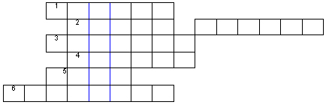

1.Очень ценный пушной зверек. Был на грани уничтожения, но, предпринятые людьми меры по его охране, спасли этот вид животных. Сейчас общая численность их 700 тысяч голов.
2. Владыка Арктики.
3. В небе осенью курлычут,за собоюв небо кличут. Долго манят нас вдали… Кто скажите?
4. Эта большая белая птица служит символом красоты и любви, чистоты и нежности.
5. Он огромный и усатый, И к тому же полосатый. Если встретишь, не до игр! Потому что это ….
6. Детеныши этих птиц рождаются с длинными толстыми ногами, прямым красным клювом и ходят два года в сером оперении, а затем одеваются в розовый наряд.

Приложение №5
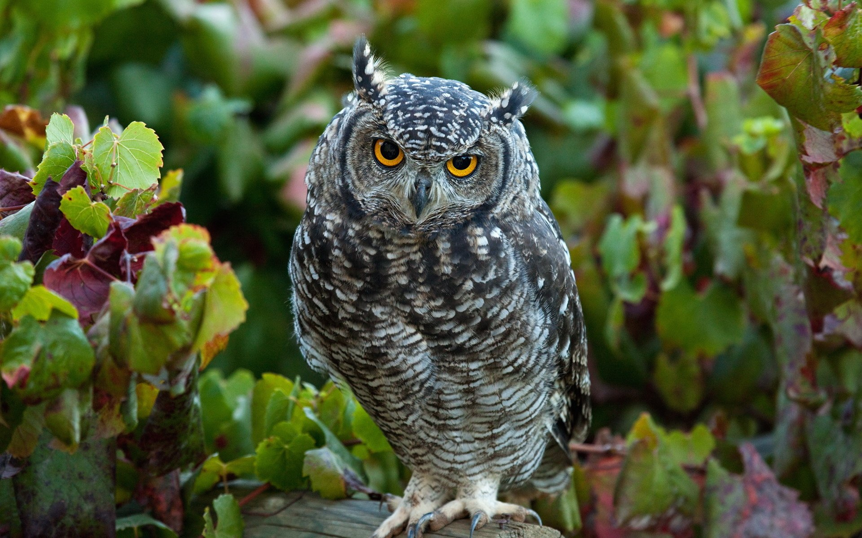

Приложение № 6


